**点击运行后界面如下**

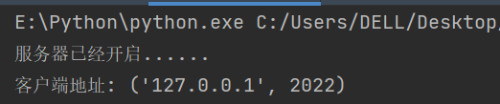

**进入客户端运行界面输入**



**此时，进入sock_server 运行界面可以查看到显示接收到的客户端数据，并且再次输入**

**内容ok，完成交流。**

。

**接受信息**

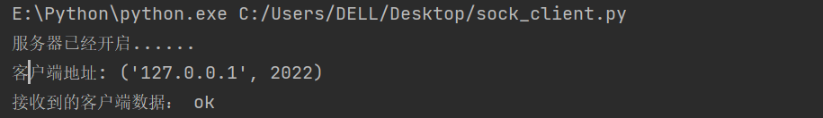

**PS：出现端口不一样的原因是中途忘记截屏，只能重新换一个接口号重新实验并截图，但总的流程没有问题。**